Sweet Potato and Red Bean Chili
Directions
- Heat oil in a large pot over medium heat.
- Add onions and sweet potatoes, cook for 4 minutes
- Stir in the garlic, tomatoes, chili powder, cumin, and 1 ½ cups of water. Cook for 10 minutes.
- Add beans. Cook until the beans are heated, around 5 minutes
- Add cilantro, (and salt and pepper to taste if preferred)
- Serve and enjoy!
- Remember to refrigerate leftovers.
Makes up to 6 servings.
Ingredients
2 teaspoons vegetable oil
1 onion, diced
3 cups diced sweet potatoes
2 garlic cloves, minced
2 cups chopped tomatoes
1 ½ tablespoons chipotle chili powder
2 teaspoons ground cumin (optional)
1 ½ cups cooked or 1 15-ounce can red beans, rinsed
2 tablespoons chopped cilantro
(optional)
1 ½ cups of water
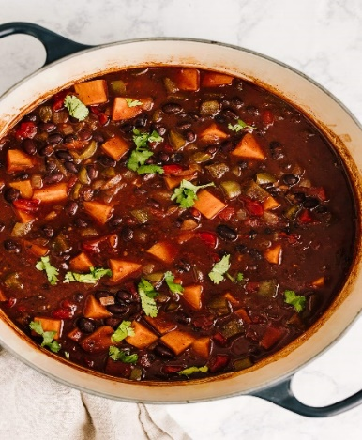
Chili de batata y frijoles rojos
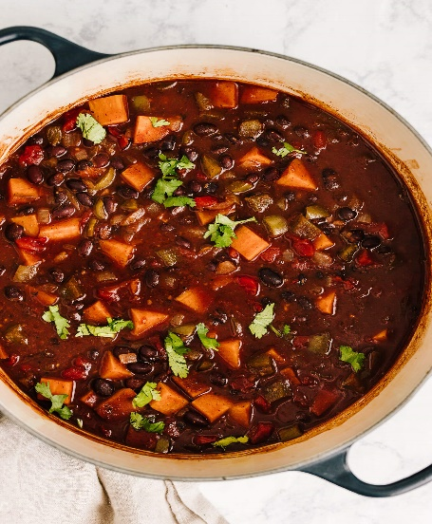
Instrucciones:
1. Caliente el aceite en una cacerola gran-de a fuego medio. Agregue las cebollas y las batatas y cocine por 4 minutos.
2. Agregue el ajo, los tomates, las especias y 1 1/2 tazas de agua. Deje que la preparación se cocine lentamente por 10 minutos.
3. Agregue los frijoles y el jugo de limón. Cocine hasta que los frijoles se calien-ten, aproximadamente por 5 minutos.
4. Agregue el cilantro, la sal y la pimienta.
5. ¡Sirva y disfrute!
6. Coloque lo que sobre en el refrigerador.
Rinde 6 porciones
Ingredientes:
2 cucharaditas de aceite vegetal
1 cebolla pequeña cortada en cubos
3 tazas de batatas cortadas en cubos
2 dientes de ajo picados 2 tazas de tomates cortados
1 1/2 cucharadita de chile de chipotle en polvo
2 cucharaditas de comino en polvo
1 1/2 tazas
1 lata de 15 onzas de frijoles rojos cocidos y lavados
2 cucharaditas de jugo de limón
2 cucharadas de cilantro picado Sal y pimienta al gusto

